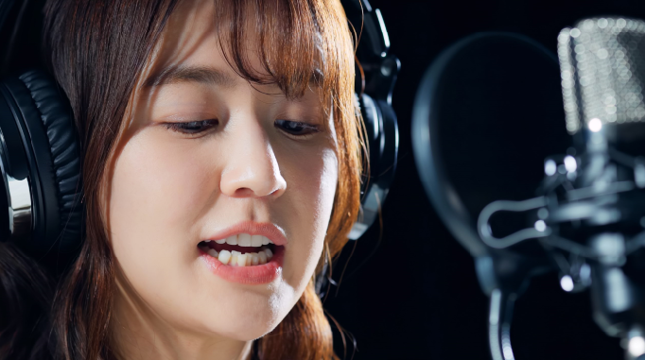
Einleitung
In dieser Aufgabe geht es um Film-Synchronisationen. Bei Synchronisation werden die Originalstimmen in einem Film oder in einer Serie durch andere Stimmen ersetzt. So können Leute Filme und Serien in ihrer Muttersprache ohne Untertitel schauen. Was haltet ihr vom Thema? Kann künstliche Intelligenz (KI) diesen Job ersetzen? Ihr denkt nach über die Möglichkeiten und Beschränkungen von KI in Zusammenhang mit Synchronisationen.

A – ORIENTIERUNG
1. Lies die Einleitung zum Thema. Erkläre auf Niederländisch, was Synchronisieren ist.

…………………………………………………………………………………………………..
…………………………………………………………………………………………………..

2. Erstelle eine Wortwolke zum Thema Filme/Serien/Sprache. Notiere mindestens fünf Nomen (zelfstandig naamwoorden) und fünf Verben auf Deutsch.

Filme / Serien / Sprache

B – LESEN
Lies den Text Film-Synchronisation. Notiere auf Niederländisch Argumente aus dem Text für menschliche Stimmen bei der Synchronisation und Argumente für KI-Stimmen.

Film-Synchronisation
In Deutschland werden Filme und Serien aus fremdsprachigen Produktionen nach wie vor häufig synchronisiert. Das heißt, dass die Stimmen der Schauspieler*innen von anderen Personen eingesprochen werden. Eine sehr präzise Tätigkeit, da sowohl die Lippenbewegungen als auch den Ton stimmen müssen. Aus diesem Grund ist dieser Beruf deutlich anspruchsvoller, als viele zunächst vermuten.

In den letzten Jahren hat sich jedoch einiges verändert, denn inzwischen werden nicht mehr ausschließlich menschliche Sprecher*innen für diese Arbeit eingesetzt. Stattdessen können Stimmen mithilfe künstlicher Intelligenz ersetzt werden. Dadurch wird die Produktion nicht nur schneller, sondern auch günstiger. Im Jahr 2025 kam in Deutschland sogar der erste Kinofilm mit KI-Synchronisation in die Kinos. Die Meinungen über den Gebrauch von KI-Stimmen sind unterschiedlich.

Zahlreiche Sprecher*innen betrachten diese Entwicklung kritisch, da künstliche Stimmen ihrer Meinung nach emotionslos wirken und damit nicht wirklich menschlich klingen. Für sie ist Synchronsprechen weit mehr als eine technische Aufgabe. Für sie ist Synchronsprechen eine Form von Kunst. Sie sehen das Synchronisieren als ein handwerklicher Beruf.

Unternehmen, die mit KI-Stimmen arbeiten, erklären, dass die Texte von echten Menschen übersetzt werden. Nur die Stimmen werden künstlich erzeugt.

Mittlerweile ist es möglich, mithilfe von KI die Stimme einer bestimmten Person zu klonen. Dennoch betonen viele Sprecher*innen und Sprecher, dass gute Synchronisation mehr ist als nur Stimmen nachahmen. Entscheidend finden sie, dass Gefühle, Stimmungen und Charaktereigenschaften neu interpretiert und glaubwürdig vermittelt werden. Letztlich kommt es also darauf an, dass alles stimmt, nicht nur die Stimme.

Argumente für menschliche Stimmen | Argumente für KI-Stimmen
- …………………………………………….  - ……………………………………………. | - …………………………………………….  - …………………………………………….

C – SEHEN UND HÖREN
Sieh dir das Video Das Ende des Synchronsprechens: Werden menschliche Stimmen durch KI abgeschafft? an. Was wird sowohl im Text als im Video beschrieben? Wähle die richtigen Antworten.
https://www.youtube.com/watch?v=o3ydHuFGO-0

- Das Publikum mag die KI-Stimmen nicht.
- Die Ausbildung zum Synchronsprechen ist schwer.
- Die Do’s & Don’ts bei der Verwendung von KI-Stimmen.
- Die persönlichen Erfahrungen von einer Synchronsprecherin.
- Die KI-Stimmen zeigen kein Gefühl.
- Die Sprecher*innen fürchten, dass ihr Job verschwindet.
- Ein Erlebnisbericht von einem KI-Firmenboss.
- Es gibt mittlerweile zahlreiche Firmen die KI-Synchronisationen anbieten.
- Es ist eigentlich verboten, KI für Synchronisationen einzusetzen.
- KI-Stimmen verwenden spart Zeit und Geld aus.
- Man kann für die KI-Stimme die Originalstimme verwenden.

D – SCHREIBEN
Du hast nun mehr über Synchronisationen und KI-Stimmen erfahren. Du versetzt dich nun in einen/eine Synchronsprecher*in. Du schreibst eine Kolumne für eine online Zeitung.
1. Beantworte zunächst die Fragen in Stichpunkten auf Deutsch. Du bist Synchronsprecher*in.
à Was macht die Arbeit so interessant? Warum?
…………………………………………………………………………………………………..
…………………………………………………………………………………………………..
à Was macht die Arbeit relevant?
…………………………………………………………………………………………………..
…………………………………………………………………………………………………..
à Was kann ein Mensch besser als KI?
…………………………………………………………………………………………………..
…………………………………………………………………………………………………..
à Was soll sich ändern?
…………………………………………………………………………………………………..
…………………………………………………………………………………………………..
2. Schreibe einen kurzen Text von etwa 100 Wörtern. Schreibe:
à eine kurze Einleitung (wer bist du?)
à was die Arbeit interessant und relevant macht
à was menschliche Stimmen besser können als KI
à was sich ändern soll.

Benutze deine Antworten auf die Fragen und die Redemittel.

Redemittel
Die Arbeit ist interessant / relevant, weil …
Ich finde / glaube / denke, dass …
Eine menschliche Stimme kann viel besser …
Eine künstliche Stimme kann gar nicht …
Ich bin der Meinung, dass …

…………………………………………………………………………………………………..
…………………………………………………………………………………………………..
…………………………………………………………………………………………………..
…………………………………………………………………………………………………..
…………………………………………………………………………………………………..
…………………………………………………………………………………………………..
…………………………………………………………………………………………………..
…………………………………………………………………………………………………..
…………………………………………………………………………………………………..
…………………………………………………………………………………………………..
…………………………………………………………………………………………………..
…………………………………………………………………………………………………..
…………………………………………………………………………………………………..
…………………………………………………………………………………………………..

